**Министерство образования Иркутской области**

Государственное бюджетное профессиональное образовательное учреждение Иркутской области

«Иркутский авиационный техникум»

(ГБПОУИО «ИАТ»)

|  |  |
| --- | --- |
| **ДП.09.02.03.22.183.02.ПЗ** | УТВЕРЖДАЮ  Зам. директора по УР, к.т.н.  ___________Е.А. Коробкова |

ИНФОРМАЦИОННАЯ СИСТЕМА «ФИТНЕС»

|  |  |  |
| --- | --- | --- |
| Нормоконтролер: | ____________________________________________  (подпись, дата) | (О.Ю. Безносова) |
| Консультант по экономической части: | ____________________________________________  (подпись, дата) | (А.А. Белова) |
| Руководитель: | ____________________________________________  (подпись, дата) | (Е.А. Матвеева) |
| Студент: | ____________________________________________  (подпись, дата) | (В.М. Ванюшкин) |

Иркутск 2022

**СОДЕРЖАНИЕ**

Введение 3

1 Предпроектное исследование 5

1.1 Исследование предметной области 5

1.2 Анализ инструментов разработки 6

1.3 Обоснование выбора программного продукта 8

2 Проектирование 11

2.1 Архитектура программного обеспечения 11

2.2 Функциональное проектирование 13

2.3 Проектирование базы данных 19

2.4 Проектирование пользовательского интерфейса 24

3 Реализация программного обеспечения 28

3.1 Кодирование программного обеспечения 28

4 Документирование программного обеспечения 31

4.1 Руководство пользователя программного обеспечения 31

5 Стоимость разработки и внедрения программного продукта 38

5.1 Организационно-экономическое обоснование проекта 38

5.2 Расчет затрат на разработку программного продукта 38

6.1 Расчет затрат на внедрение программного продукта 41

6.2 Основные выводы 42

Заключение 43

Список использованных источников 44

Приложение А - Листинг маршрутов 46

Приложение Б - Листинг javascript 50

Введение

В современном мире множество людей занимаются фитнесом и уже существует огромное количество фитнес-клубов. Посетителям было бы удобно отслеживать какие тренировки назначил им тренер. В фитнес-клубах такого нет. Поэтому разработка для фитнес-клуба информационной системы, в которой имеется возможность сбора тренировок и назначение их клиентам, является актуальной.

Фитнес вид физической активности, который направлен на поддержание хорошей общей физической формы. Для проведения умеренных физических нагрузок необходимы разработанные программы тренировок.

Физические тренировки состоят из физических упражнений. Физические упражнения — элементарные движения, составленные из них двигательные действия и их комплексы, систематизированные в целях физического развития.

Самое главное при работе с данными – это правильное хранение. Все необходимые данные удобно хранить в таблицах. Информация в базе данных (далее БД) тоже представляется в виде таблиц, что позволяет организовать хранение всех необходимых данных о тренировках, упражнениях и пользователях. Качество и надежность результатов вышеназванных действий служит основой эффективной работы информационной системы. Актуальным является организация хранения отработанных тренировок и упражнений, а также отслеживание пользователем своих тренировок. Данную базу можно применить в любом фитнес-клубе, также имеется возможность её доработать. Для этого нужна общая база данных, включающая всю необходимую информацию. И программа, которая будет понятна и автоматизирует работу с базой данных.

Для реализации была поставленная следующая цель: разработать информационную систему «Фитнес».

Для достижения цели были поставлены следующие задачи:

* + Провести предпроектное исследование.
  + Составить техническое задание на разработку программного продукта в соответствии с ГОСТ.
  + Провести проектирование программного продукта.
  + Реализовать программный продукт.
  + Разработать документы для программного продукта.
  + Рассчитать стоимость разработки и внедрения программного продукта.

База данных должна быть спроектирована так, чтобы обеспечить хранение всех необходимых данных, имея при этом максимально упрощенную структуру. Структура базы данных должна обеспечивать целостность и корректность информации.

1. Предпроектное исследование
   1. Исследование предметной области

Предметной областью дипломного проекта является информационная система «Фитнес» (далее ИС).

Фитнес — вид физической активности, который направлен на поддержание хорошей общей физической формы, достигаемой за счёт правильного питания, отдыха и умеренных физических нагрузок.

Программа тренировок — это индивидуально составленный план, координирующий тренировочный процесс, для достижения желаемого спортсменом результата.

Физические упражнения — элементарные движения, составленные из них двигательные действия и их комплексы, систематизированные в целях физического развития.

Информационная система — система, предназначенная для хранения, поиска и обработки информации, и соответствующие организационные ресурсы (человеческие, технические, финансовые и т. д.), которые обеспечивают и распространяют информацию.

Все пользователи информационной системы желающие отслеживать свои тренировки, должны пройти регистрацию в этой ИС, но просматривать весь список тренировок может и не зарегистрированный пользователь. Также пользователь имеет право просматривать, редактировать и удалять свои тренировки, поэтому в ИС имеется личный кабинет пользователя.

Таким образом, в функционирование входит:

* регистрация пользователей;
* авторизация пользователей;
* данные об объявлениях;
* манипулирования данными тренировок и упражнений;
* панель администратора;
* личный кабинет пользователя.
  1. Анализ инструментов разработки

Для разработки приложения можно использовать следующие программные продукты: SQL, Django, PyCharm, Python, РНР, Ruby, JavaScript, JetBrains PhpStorm, JetBrains WebStorm, Notepad++, NodeJS, MySQL, Oracle, PostgreSQL, Microsoft Visual Studio, MySQL Workbench, PhpMyAdmin, Microsoft Visio, Draw IO, Figma, Wireframe.

SQL — «Язык структурированных запросов» декларативный язык программирования, применяемый для создания, модификации и управления данными в реляционной базе данных, управляемой соответствующей системой управления базами данных.

Python — это высокоуровневый язык программирования, который используется в различных сферах IT, таких как машинное обучение, разработка приложений и другие.

PyCharm — интегрированная среда разработки для языка программирования Python. Предоставляет средства для анализа кода, графический отладчик, инструмент для запуска юнит-тестов и поддерживает веб-разработку на Django.

Django — свободный фреймворк для веб-приложений на языке Python, использующий шаблон проектирования МVС.

Microsoft Visual Studio — линейка продуктов компании Microsoft, включающих интегрированную среду разработки программного обеспечения и ряд других инструментальных средств.

РНР: Hypertext Preprocessor — «Инструменты для создания персональных веб-страниц» -серверный язык программирования общего назначения, интенсивно применяемый для разработки веб-приложений.

Notepad++ — свободный текстовый редактор с открытым исходным кодом для Windows с подсветкой синтаксиса большого количества языков программирования и разметки, а также языков описания аппаратуры VНDL и Verilog.

JetBrains PhpStorm — представляет собой интеллектуальный редактор для РНР, НТМL и JavaScript, с возможностями анализа кода на лету, предотвращения ошибок в коде, автоматизированными средствами рефакторинга для РНР и JavaScript.

JetBrains WebStorm — интегрированная среда разработки на JavaScript, CSS & НТМL от компании JetBrains, разработанная на основе платформы IntelliJ IDEA. WebStorm обеспечивает автодополнение, анализ кода на лету, навигацию по коду, рефакторинг, отладку, и интеграцию с системами управления версиями

JavaScript — это полноценный динамический язык программирования, который применяется к НТМL документу, и может обеспечить динамическую интерактивность на веб-сайтах.

NodeJS — программная платформа, превращающая JavaScript из узкоспециализированного языка в язык общего назначения. Node.j s добавляет возможность JavaScript взаимодействовать с устройствами ввода-вывода через свой API (написанный на С++), подключать другие внешние библиотеки, написанные на разных языках, обеспечивая вызовы к ним из JavaScript-кoдa.

MySQL — свободная реляционная система управления базами данных. Разработку и поддержку MySQL осуществляет корпорация Oracle

PhpMyAdmin — веб-приложение с открытым кодом, написанное на языке РНР и представляющее собой веб-интерфейс для администрирования CYБД MySQL.

PostgreSQL — свободная объектно-реляционная система управления базами данных. Существует в реализациях для множества UNIХ-подобных платформ, включая AIX, различные ВSD-системы, НР-UХ, IRIX, Linux, macOS, Tru64, QNX, а также для Microsoft Windows.

Oracle Database или Oracle RDBMS — объектно-реляционная система управления базами данных компании Oracle

MySQL Workbench — инструмент для визуального проектирования баз данных, интегрирующий проектирование, моделирование, создание и эксплуатацию БД в единое бесшовное окружение для системы баз данных MySQL.

Draw.io — это сервис, предназначенный для формирования диаграмм и схем. Сервис разделён на три части — меню, панель объектов и сам документ.

Figma — кросс-платформенный онлайн-сервис для дизайнеров интерфейсов и веб-разработчиков. Разработка интерфейсов происходит в онлайн-приложении.

У Figma две ключевые особенности: доступ к макету прямо из окна браузера и возможность совместной работы над документами.

Wireframe.cc – отличный вариант для пользователей, которым нужен простой, не загромождённый пользовательский интерфейс. Вместо панелей инструментов Wireframe.cc предлагает всплывающие окна, которые появляются, когда они нужны, и остаются скрытыми, когда работа происходи в другой области приложения.

* 1. Обоснование выбора программного продукта

Для разработки ИС было решено использовать PHPStorm, PHPMyAdmin и MySQL. Для проектирования ИС были выбраны Draw.io, Wireframe, Microsoft Visio.

Для выбора инструментов разработки были произведены сравнения, которые показаны в таблице 1, таблице 2, таблице 3, и таблице 4.

Таблица 1 — Сравнение IDE для разработки программного продукта

|  |  |  |  |  |
| --- | --- | --- | --- | --- |
| Название IDE | Visual studio code | Notepad++ | JetBrains PhpStorm | JetBrains  WebStorm |
| Стоимость | Свободное ПО | Свободное ПО | Студенческая лицензия | Студенческая лицензия |
| Автосохранение | + | - | + | + |
| Автодополнение | + | - | + | + |
| Интеграция с системами управления версиями (git) | -  (возможно добавить плагин) | -  (возможно добавить плагин) | + | + |
| Поиск по функции в коде | - | - | + | + |
| Встроенные языки программирования | -  (возможно добавить плагин) | -  (возможно добавить плагин) | PHP, HTML, JavaScript, CSS, SQL | HTML, JavaScript, CSS, SQL |

Таким образом, из представленных IDE можно выделить несколько инструментов, способных облегчить и ускорить разработку программного обеспечения, а именно JetBrains PhpStorm, JetBrains WebStorm, так как программный продукт будет реализован с помощью web - технологий. Исходя из того, что для разработки необходим язык программирования PHP, то в качестве IDE был выбран JetBrains PhpStrorm.

Таблица 2 — Сравнение языков программирования для разработки программного продукта

|  |  |  |  |
| --- | --- | --- | --- |
| Название языка программирования | PHP | Ruby | Python |
| Простота обучаемости | + | - | + |
| Читабельность | + | - | + |
| Динамическая типизация | + | + | + |
| Интеграция баз данных | + | + | - |
| Объектно-ориентированные  возможности | + | + | + |

Вывод, из представленных языков программирования можно выделить РНР, так как именно этот язык более перспективный в разработке web -приложения.

Таблица 3 — Сравнение СУБД для разработки программного продукта.

|  |  |  |  |
| --- | --- | --- | --- |
| Название СУБД | Oracle | MySQL | PostgreSQL |
| Язык программирования | С, С++, Java, Ruby, Objective | Delphi, С, С++, Java, Perl, РНР, Pvthon, Ruby, SQL | pgSQL, РНР, Python, Ruby и др. |
| Скорость обработки | Быстрая | Быстрая | Медленная |
| Операционная система Windows | Поддерживается | Поддерживается | Поддерживается |
| Исходный код | Закрытый | Открытый | Открытый |
| Лицензия | Коммерческая | Свободная | Свободная |

В результате сравнения, из представленных СУБД можно выделить MySQL, так как оно имеет свободную лицензию и подходит для создания web – приложения.

Таблица 4 — Сравнение средств проектирования

|  |  |  |  |
| --- | --- | --- | --- |
| Название средства проектирования | Draw.io | Visio | NClass |
| Поток данных диаграмм | + | + | - |
| Er - диаграмма | + | + | - |
| Проверка связей | + | + | - |
| Удобство использования | + | + | - |
| Лицензия | свободная | коммерческая | свободная |

Следовательно, из представленных средств проектирования, было принято решение использовать Draw.io, так как оно имеет свободную лицензию и большое количество UМL средств.

1. Проектирование

Перед проектированием информационной системы было разработано техническое задание, на основе которого производилось проектирование информационной системы «Фитнес» Техническое задание приложено к пояснительной записке.

* 1. Архитектура программного обеспечения

Архитектура программного обеспечения – совокупность важнейших решений об организации программной системы. Архитектура включает:

1. выбор структурных элементов и их интерфейсов, с помощью которых составлена система, а также их поведения в рамках сотрудничества структурных элементов;
2. соединение выбранных элементов структуры и поведения во всё более крупные системы;
3. архитектурный стиль, который направляет всю организацию – все элементы, их интерфейсы, их сотрудничество и их соединение.

Информационная система использует клиент-серверную архитектуру, что говорит о том, что все действия на клиентской части пользователя над данными обрабатываются сервером на серверной части.

Клиент-серверная архитектура позволяет значительно снизить нагрузку у пользователя, что позволяет запускать информационную систему практически на любом устройстве.

На рисунке 1 демонстрируется архитектура веб-приложений, которая соответствует разрабатываемой информационной системе.

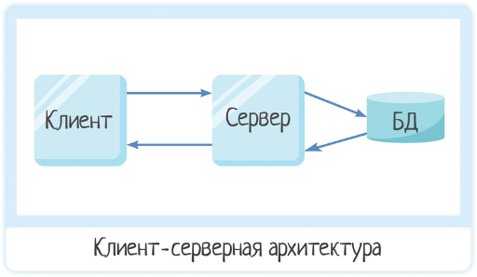

Рисунок 1 – Клиент-серверная архитектура веб-приложения

Браузер клиента отправляет запрос на подключение к странице веб-сервер. Веб-сервер отправляет запрос в веб-приложение, которое запрашивает обработку PHP. PHP может запросить подключение к MySQL, на что Apache отправляет запрос к MySQL, который по запросу берет данные из БД и отправляет обратно на веб-сервер, после чего PHP продолжает обработки. Когда обработка закончит, Apache генерирует необходимую URL и отправляет ответ клиенту, где браузер выполняет скрипты.

Информационная система использует архитектурную модель MVC (Model View Controller) представленную на рисунке 2.

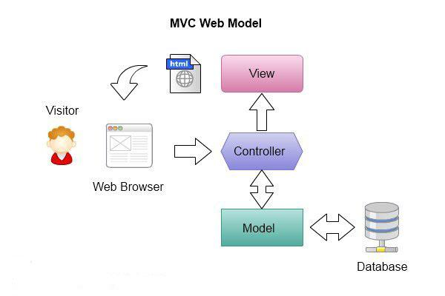

Рисунок 2 – Архитектурная модель MVC

Архитектура MVC описывает простой способ построения структуры программного продукта, целью которого является отделение бизнес-логики от пользовательского интерфейса. В результате, программный продукт легче масштабируется, тестируется, сопровождается и конечно же реализуется.

В архитектуре MVC модель предоставляет данные и правила бизнес-логики, представление отвечает за пользовательский интерфейс, а контроллер обеспечивает взаимодействие между моделью и представлением.

Модель — содержит бизнес-логику приложения и включает методы выборки, обработки и предоставления конкретных данных.

Вид — используется для задания внешнего отображения данных, полученных из контроллера и модели.

Контроллер — связующее звено, соединяющее модели, виды и другие компоненты в рабочее приложение.

* 1. Функциональное проектирование

Функциональное проектирование – это подход к проектированию, который нацелен, прежде всего, на создание эффективно работающего объекта. Функциональное проектирование позволяет раскрыть все функции системы.

Выполнение требуемой функции – главная цель и основа разработки объекта. Во внимание принимаются, прежде всего, функциональные показатели качества и показатели надёжности.

Контекстная диаграмма – это модель, представляющая систему как набор иерархических действий, в которой каждое действие преобразует некоторый объект или набор объектов.

На контекстной диаграмме на рисунке 3 показаны входные данные, управление механизм, выходные данные и функция.

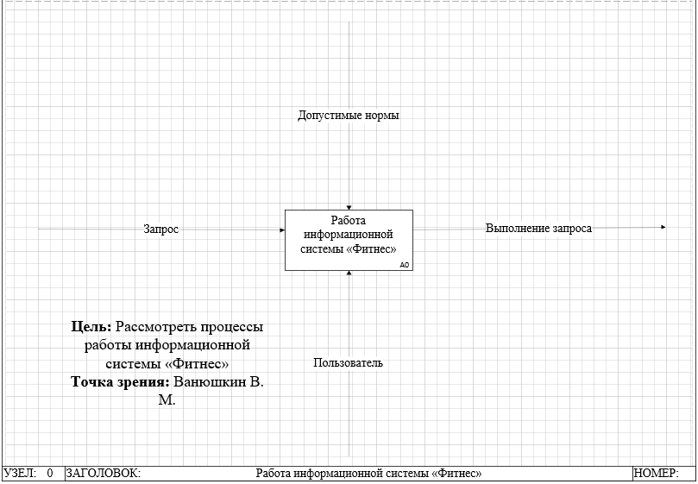

Рисунок 3 – Контекстная диаграмма

Для демонстрации деталей в процессе необходимо спроектировать диаграмму декомпозиции.

Диаграмма декомпозиции – это разбиение функции, т.е. работа информационной системы «Фитнес».

На рисунке 4 показана диаграмма декомпозиции, которая расписывает работу раздела «Тренировки» информационной системы из контекстной диаграммы. На этой диаграмме показаны 3 функций — это «Авторизация», «Список тренировок», «Манипулирование тренировками». А также на этой диаграмме присутствуют входные данные, выходные данные, управления и механизмы.

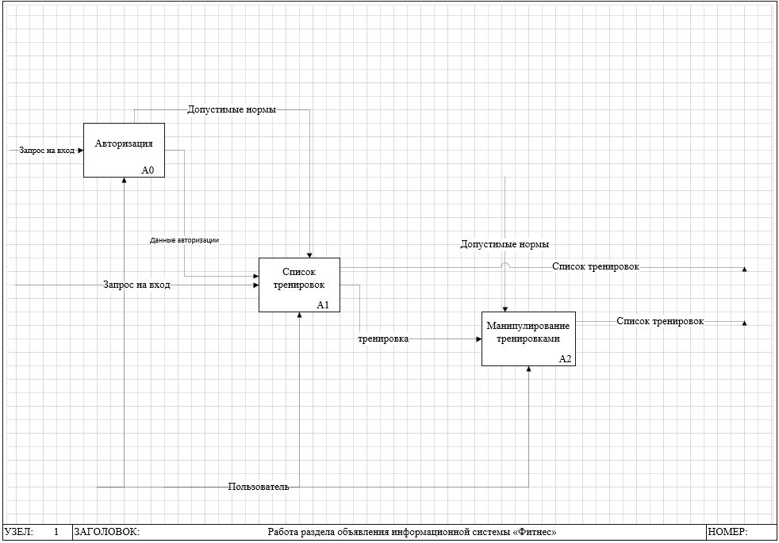

Рисунок 4 – Диаграмма декомпозиций работы раздела «Тренировки»

На рисунке 5 показана диаграмма декомпозиции, которая расписывает работу раздела «Виды тренировок» информационной системы из контекстной диаграммы. На этой диаграмме показаны 3 функций — это «Авторизация», «Список видов тренировок», «Манипулирование данными видами тренировок».

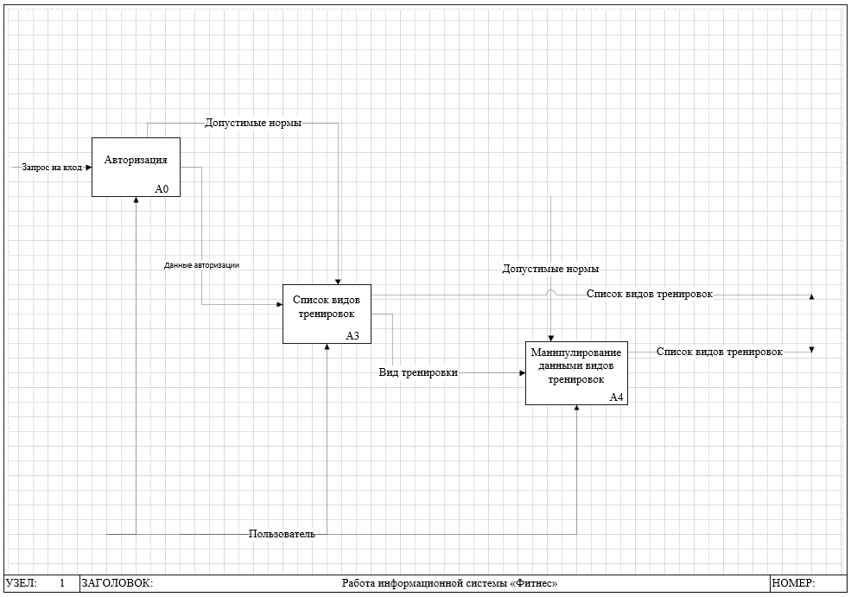

Рисунок 5 – Диаграмма декомпозиций работы раздела «Виды тренировок»

На рисунке 6 показана диаграмма декомпозиции, которая расписывает работу раздела «Виды упражнений» информационной системы из контекстной диаграммы. На этой диаграмме показаны 3 функций — это «Авторизация», «Список видов упражнений», «Манипулирование данными видов упражнений».

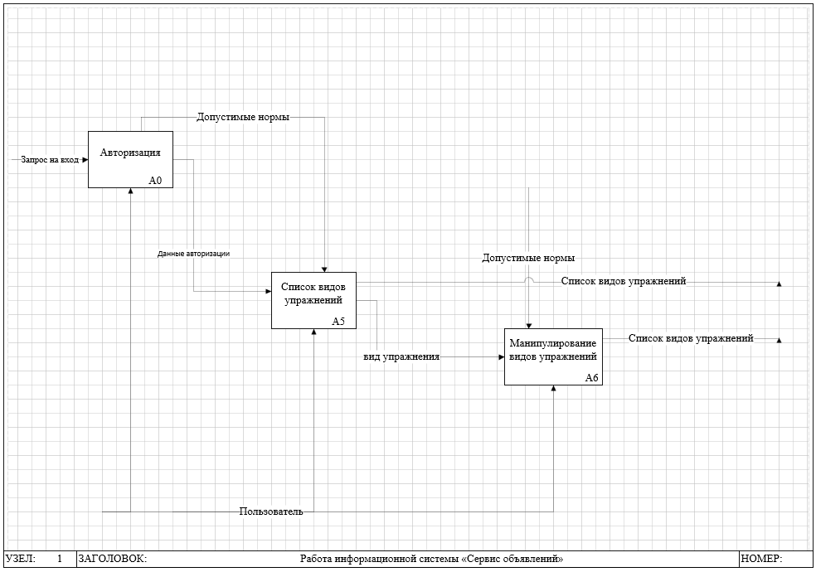

Рисунок 6 – Диаграмма декомпозиций работы раздела «Виды упражнений»

На рисунке 7 показана диаграмма IDEF3, которая расписывает работу информационной системы из рисунка 4.

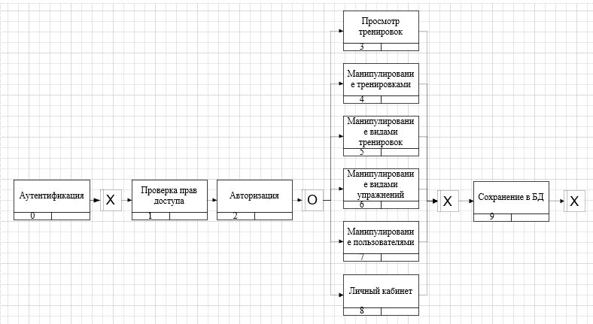

Рисунок 7 –IDEF3 диаграмма

На рисунке 8 показана диаграмма потоков данных, которая описывает передачу данных между разными функция и объектами информационной системы.

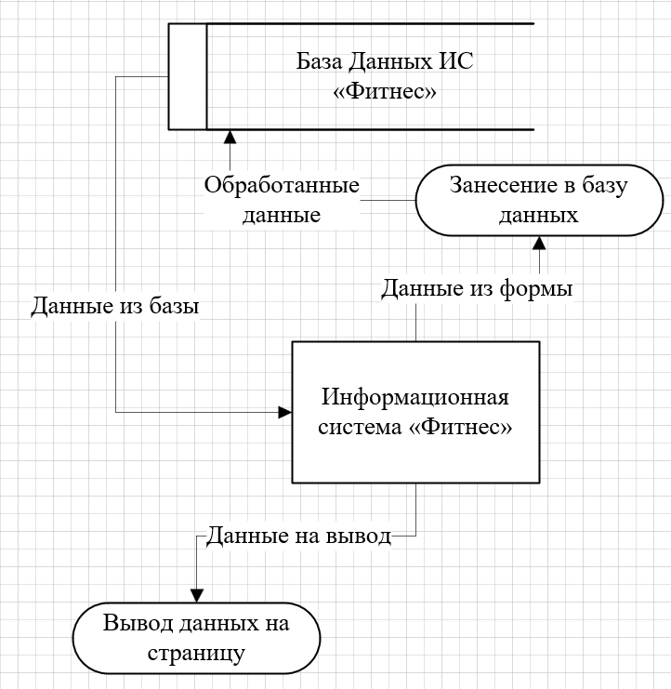

Рисунок 8 – Диаграмма потоков данных

Также во время функционального проектирования была построенна диграмма прецендентов, или как ещё называют диграмма вариантов использования, для выявления ролей пользователей и их права доступа. На рисунке 9 представлена диаграмма прецендентов информационной системы «Фитнес».

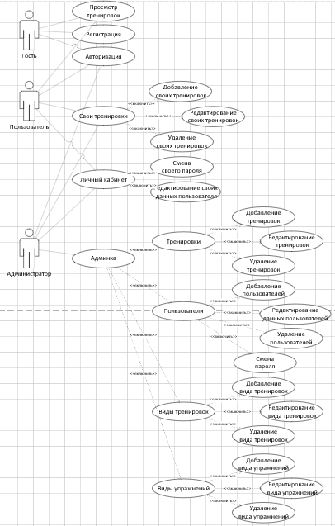

Рисунок 9 – Диаграмма прецендентов

Роль пользователя «Гость» имеет доступ только к таким действиям как: просмотр тренировок, регистрация и авторизация (рисунок 10).

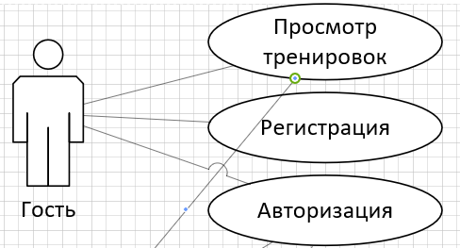

Рисунок 10 – Диаграмма прецендентов - Гость

Роль пользователя «Пользователь» имеет доступ к более широкому спектру действий, чем «Гость», а именно к таким как: просмотр тренировок, авторизация, свои тренировки, личный кабинет. Свои тренировки включает в себе и другие действия, а именно: добавление своих тренировок, редактирование своих тренировок, удаление своих тренировок. Личный кабинет также включает в себя другие действия такие как: смена своего пароля и редактирование своих данных пользователя (рисунок 11).

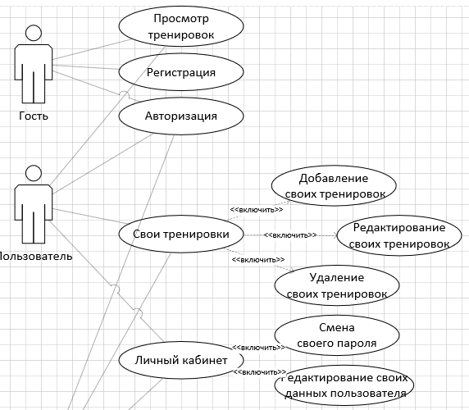

Рисунок 11 – Диаграмма прецендентов - Пользователь

Роль пользователя «Администратор» имеет доступ к тем же действия, что и «Пользователь», но добавляется группа действий «Админка». «Админка» включает в себя 4 групповых действия: тренировки, пользователи, виды тренировок и виды упражений. Каждое из этих групп включает в себя действия, связанные с манипулированием данными модели группы (рисунок 12).

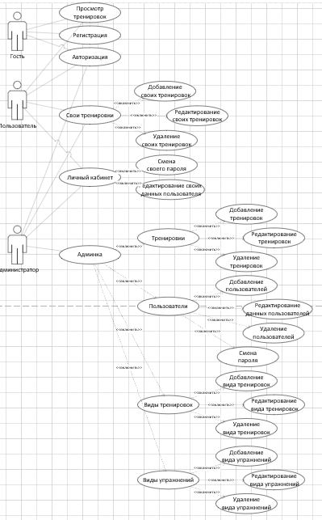

Рисунок 12 – Диаграмма прецендентов - Администратор

Подробное функциональное проектирование позволяет глубже исследовать проектную область и цель проекта, что может позволить сэкономить время на разработке информационной системы, а также позволит избежать перенаписание кода.

* 1. Проектирование базы данных

Проектирование информационной системы происходит при помощи CASE средств, которые позволяют быстро создавать схемы и реляционные модели программ.

Для лучшего изучения предметной области и проектирования базы данных. Были построены 3 схемы модели базы данных: концептуальная, логическая и физическая схемы.

Концептуальная модель — это отражение предметной области, для которой разрабатывается база данных. На рисунке 13 представлена концептуальная модель базы данных ИС. Для построения модели были выявлены 7 сущностей: пользователи, тренировки, виды тренировок, упражнения, виды упражнений, тренировки пользователей, роли.

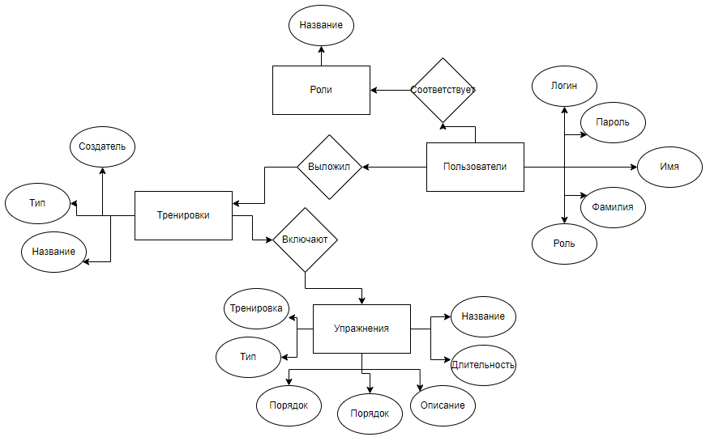

Рисунок 13 – Концептуальная модель базы данных

Логическая (даталогическая) модель представляет собой модель базы данных, которая не привязана к конкретной СУБД. В ней выделяют основные объекты БД и определяют связи между этими объектами. Полученная логическая модель представлена на рисунке 14.

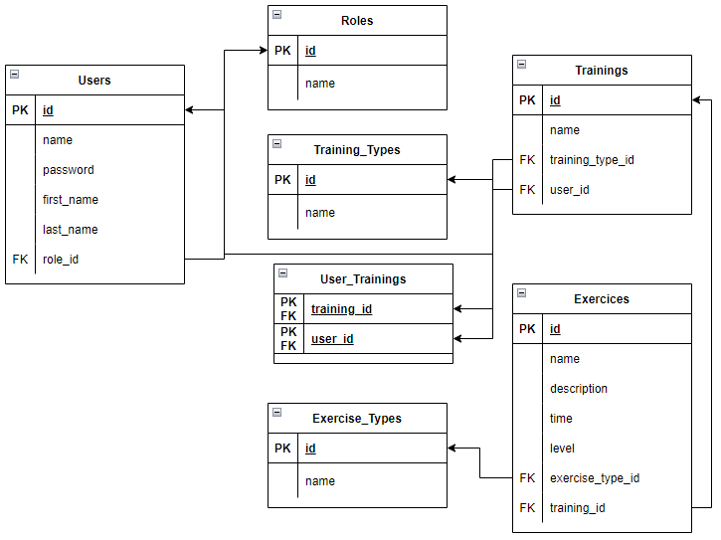

Рисунок 14 – Логическая модель базы данных

Модель сущность-связь или схема баз данных – модель данных, позволяющая описывать концептуальные схемы предметной области.

Физическая модель базы данных — это модель данных, которая определяет, каким образом представляются данные, и содержит все детали, необходимые СУБД для создания базы данных. На рисунке 15 изображена физическая модель базы данных ИС.

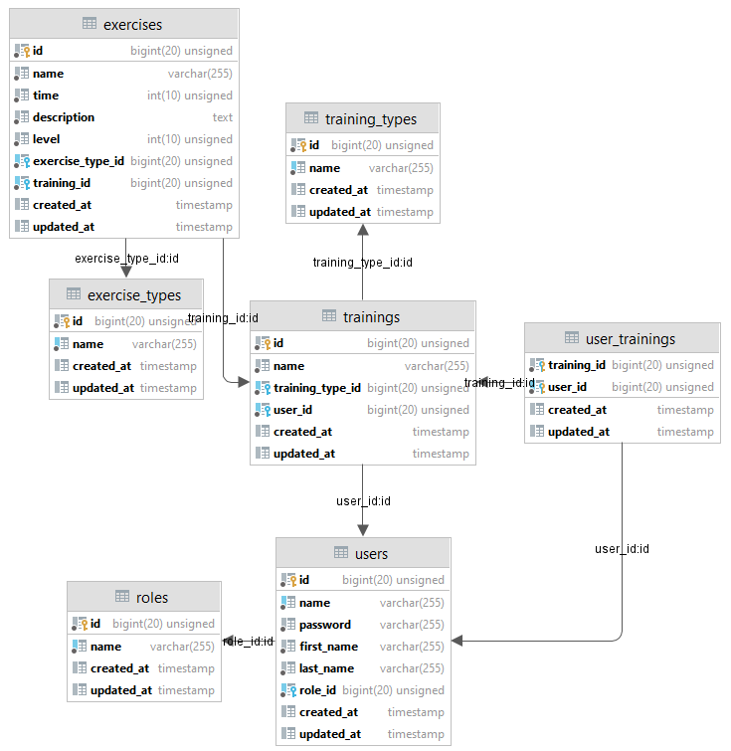

Рисунок 15 – Физическая модель базы данных

База данных представляет собой 7 связанных таблиц. Для создания связей между таблицами используются внешние ключи.

Были выявлены следующие сущности и их атрибуты представленные в таблицах от 5 до 11.

Таблица 5 — Атрибуты сущности exercises

|  |  |  |
| --- | --- | --- |
| Атрибут | Тип данных | Описание атрибута |
| id | bigint(20) | Идентификатор упражнения |
| name | varchar (255) | Название упражнения |
| time | int (10) | Длительность упражнения |
| description | varchar (255) | Описание упражнения |
| level | int (10) | Порядок упражнения |
| exercise_type_id | bigint (20) | Идентификатор вида упражнения |
| training_id | bigint (20) | Идентификатор тренировки |

Таблица 6 — Атрибуты сущности exercise_types

|  |  |  |
| --- | --- | --- |
| Атрибут | Тип данных | Описание атрибута |
| id | bigint | Идентификатор вида упражнения |
| name | varchar (255) | Название вида упражнения |

Таблица 7 — Атрибуты сущности roles

|  |  |  |
| --- | --- | --- |
| Атрибут | Тип данных | Описание атрибута |
| id | bigint | Идентификатор роли |
| name | varchar (255) | Название роли |

Таблица 8 — Атрибуты сущности trainings

|  |  |  |
| --- | --- | --- |
| Атрибут | Тип данных | Описание атрибута |
| id | bigint | Идентификатор тренировки |
| name | varchar (255) | Название тренировки |
| user_id | bigint | Идентификатор пользователя |
| training_type_id | bigint | Идентификатор типа тренировок |

Таблица 9 — Атрибуты сущности training_types

|  |  |  |
| --- | --- | --- |
| Атрибут | Тип данных | Описание атрибута |
| id | bigint | Идентификатор вида тренировки |
| name | varchar (255) | Название вида тренировки |

Таблица 10 — Атрибуты сущности user_trainings

|  |  |  |
| --- | --- | --- |
| Атрибут | Тип данных | Описание атрибута |
| user_id | bigint | Идентификатор пользователя |
| training_id | bigint | Идентификатор тренировки |

Таблица 11 — Атрибуты сущности users

|  |  |  |
| --- | --- | --- |
| Атрибут | Тип данных | Описание атрибута |
| id | bigint(20) | Идентификатор пользователя |
| name | varchar(255) | Логин пользователя |
| password | varchar(255) | Пароль пользователя |
| first_name | varchar(255) | Имя пользователя |
| last_name | varchar(255) | Фамилия пользователя |
| role_id | bigint(20) | Идентификатор роли пользователя |

Нормальная форма — свойство отношения в реляционной модели данных, характеризующее его с точки зрения избыточности, потенциально приводящей к логически ошибочным результатам выборки или изменения данных. Нормальная форма определяется как совокупность требований, которым должно удовлетворять отношение.

Третья нормальная форма, которую придерживается база данных, содержит в себе следующее требование:

– Отношение находится в 3НФ, когда находится во 2НФ и каждый не ключевой атрибут нетранзитивно зависит от первичного ключа. Проще говоря, второе правило требует выносить все не ключевые поля, содержимое которых может относиться к нескольким записям таблицы в отдельные таблицы.

Исходя из всего выше сказанного, уровень нормализации базы данных равен 3.

* 1. Проектирование пользовательского интерфейса

Интерфейс приложения – это одна из важнейших частей проектирования программного обеспечения.

Интерфейсом информационной системы «Фитнес» разделяется на 2 части: меню навигации, содержащее разделы информационной системы, и рабочую область. Проектирование интерфейса выполнено в Wireframe.

На рисунке 16 показан прототип страницы «Вход», который позволяет авторизоваться пользователю ИС.

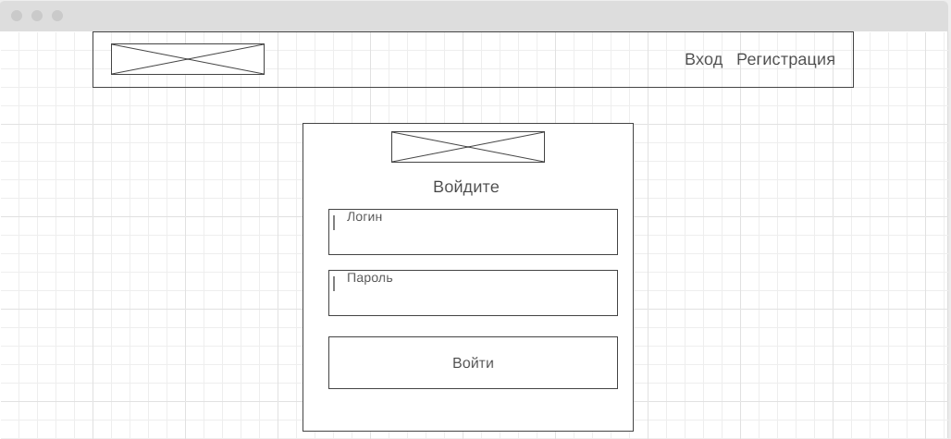

Рисунок 16 – Прототип страницы «Вход»

На рисунке 17 демонстрируется прототип главной страницы, на которой пользователь может увидеть список тренировок. На эту страницу может войти и не авторизованный пользователь ИС.

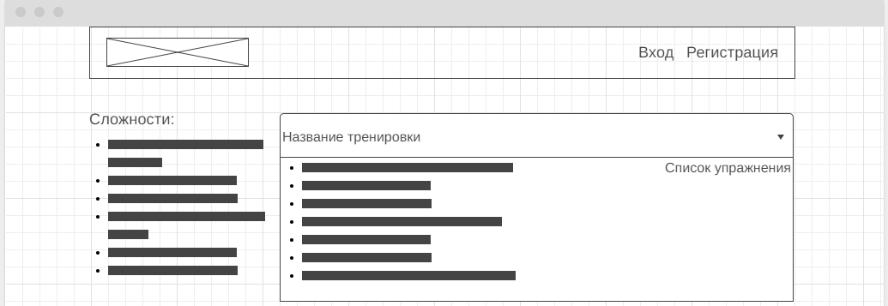

Рисунок 17 – Прототип главной страницы

На рисунке 18 демонстрируется прототип страницы «Добавление тренировки» у администратора. На рабочем пространстве размещена форма для заполнения.

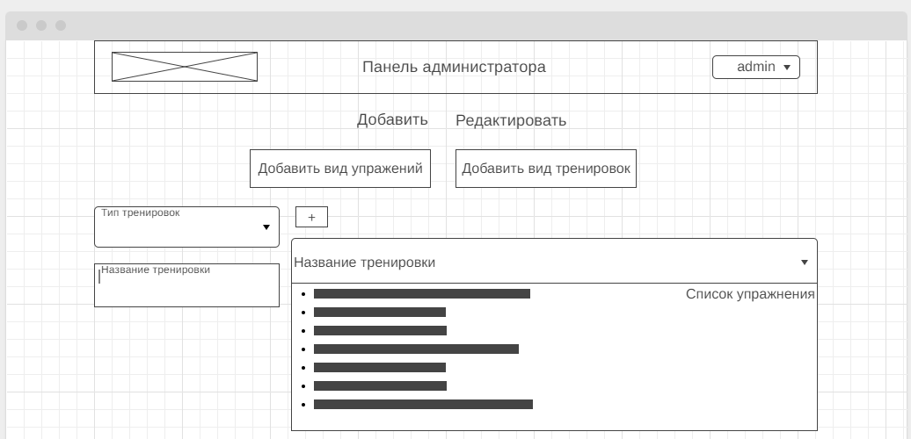

Рисунок 18 – Прототип страницы «Добавление тренировки» у администратора

На рисунке 19 демонстрируется прототип страницы «Личный кабинет». На рабочем пространстве размещена заполненная форма с данными пользователя.

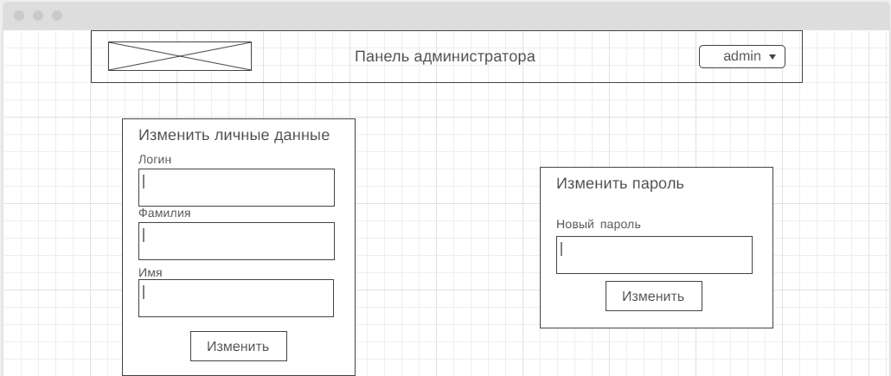

Рисунок 19 – Прототип страницы «Личный кабинет»

На рисунке 20 демонстрируется прототип страницы «Регистрация», которая позволяет зарегистрировать нового пользователя ИС.

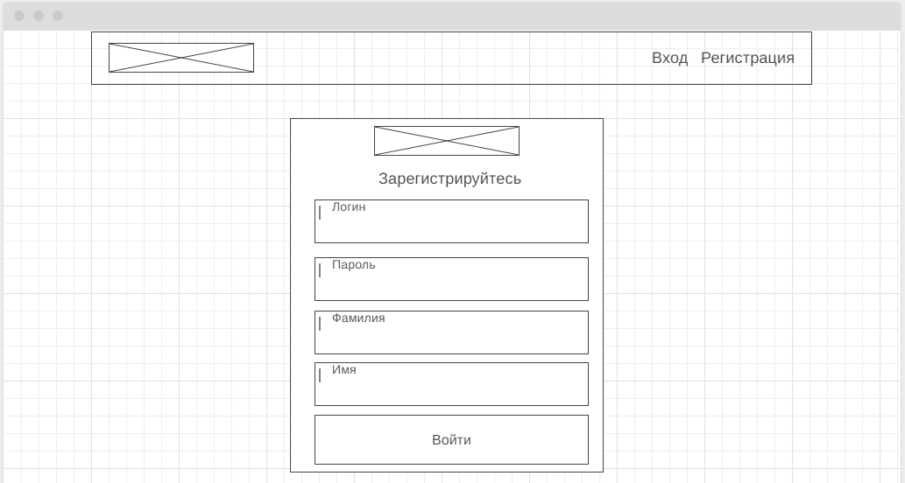

Рисунок 20 – Прототип страницы «Регистрация»

На рисунке 21 демонстрируется прототип страницы «Редактирование тренировок» у администратора. Данная страница доступна только пользователям с соответствующими правами доступа. На рабочем пространстве размещены заполненная форма для редактирования данных тренировки.

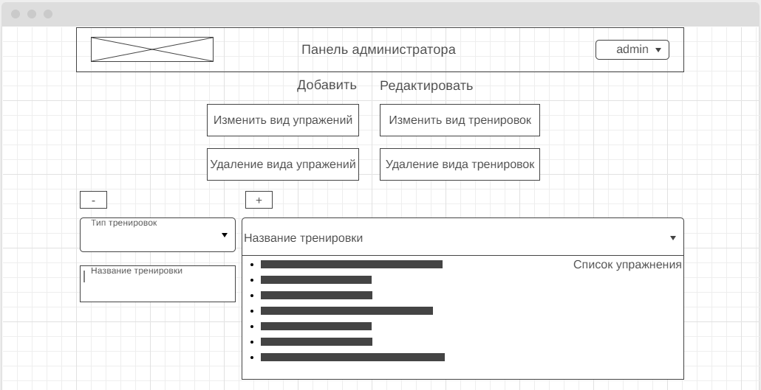

Рисунок 21 – Прототип страницы «Редактирование объявления» у администратора

Проектирование интерфейса пользователя позволяет определиться с расположение объектов и данных на рабочем пространстве. Также позволяет определиться с количеством страниц и избежать конфликтов с заказчиков.

1. Реализация программного обеспечения
   1. Кодирование программного обеспечения

Суть реализации программного обеспечения заключается в кодировании – процесс написания программного кода. В связи с тем, что разрабатываемая информационная система основано на веб-технологиях, в ходе разработки было принято решение использовать:

* каскадную таблицу стилей CSS - для клиентской части;
* язык программирования JavaScript – для клиентской части;
* язык программирования PHP- для серверной части.

Благодаря каскадной таблицы стилей CSS и библиотеке стилей Bootstrap информационная система «Фитнес» имеет простой, но стильный внешний вид, который продемонстрирован на рисунке 22.

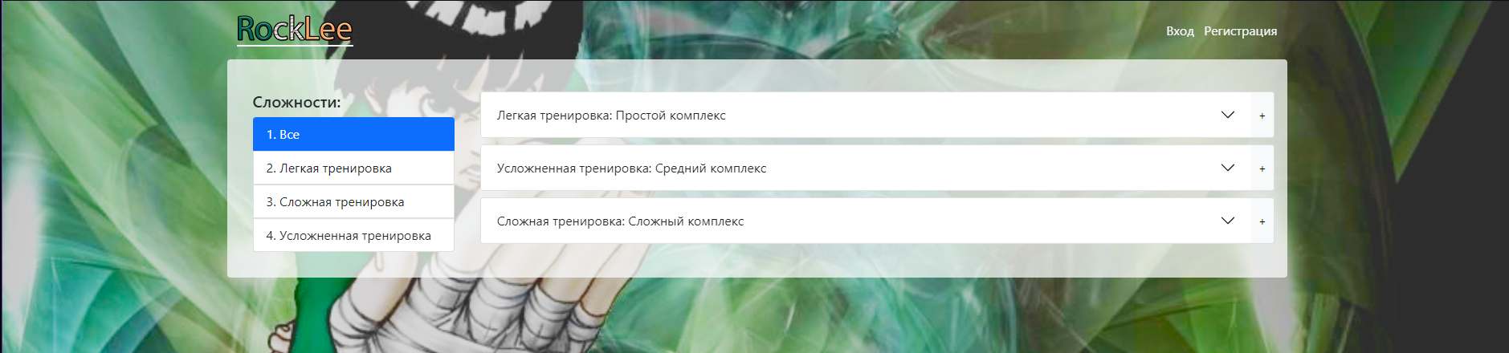

Рисунок 22 –Главная страница

JavaScript позволил организовать модальные окна в ИС, выпадающий список, предпросмотр загружаемых изображений. Листинг написанного кода представлен в приложении Б Листинг javascript.

Реализованная на PHP архитектура MVC позволила разделить логику от вывода информации пользователю. В архитектуре логика реализуется в моделях и контроллерах, а вывод информации в представлениях.

Контроллеры отвечают за обработку запросов пользователя и вызов соответствующих представлений. Контроллер представляет собой класс, который содержит методы обработки функций. Все контроллеры проекта находятся в папке /controllers. Самый крупный контроллер — это TrainingController. Он отвечает за работу с данными тренировок. На рисунке 23 представлен код функции insert из контроллера TrainingController.

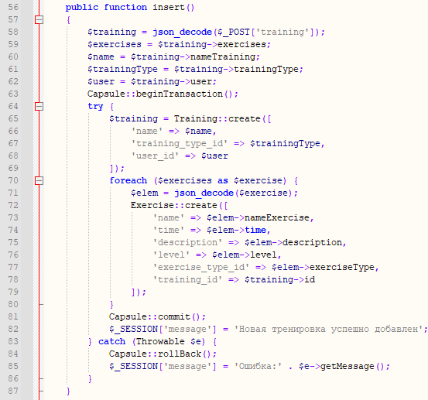

Рисунок 23 – Фрагмент контроллера TrainingController

Представления отвечают за показ результатов запроса пользователю. Каждое представление – это отдельная страница, содержащая html код, а также php вставки. Все представления находятся в папке /views. Представление главной страницы является одной из крупнейших представлений ИС. В ней данные из контроллера вставляются в шаблон, где формируется список видов тренировок и самих тренировок. На рисунке 24 изображен фрагмент кода этого представления.

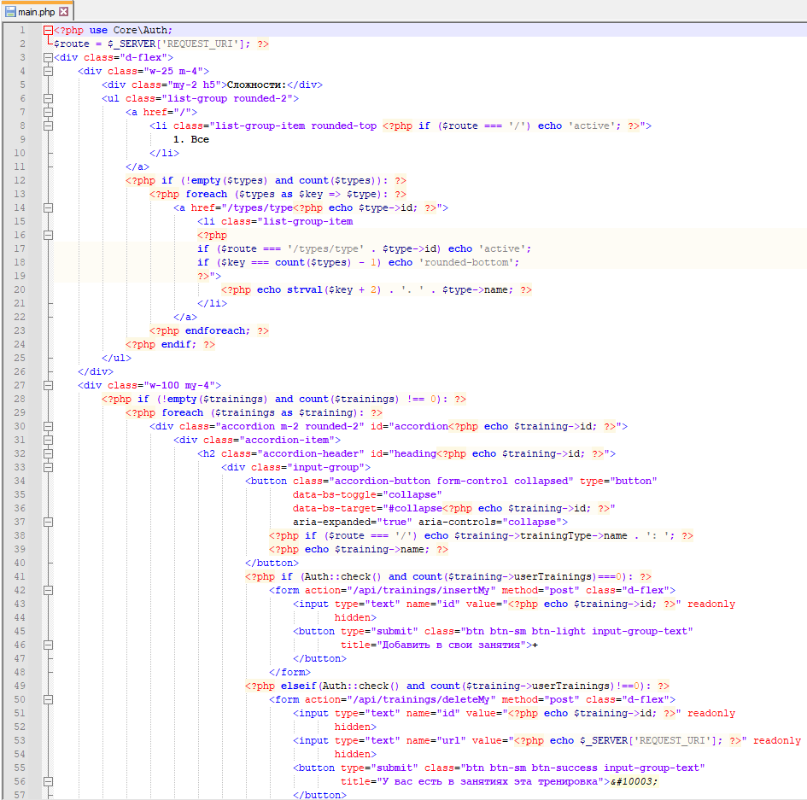

Рисунок 24 – Фрагмент представления главной страницы

В работе приложения не малую роль играет система маршрутов, которые связывают файл представления с нужным ему контроллером. Все маршруты ИС представлены в виде массива routes в папке config. Часть маршрутов проекта можно просмотреть в приложении А Листинг маршрутов.

1. Документирование программного обеспечения
2. Руководство пользователя программного обеспечения
   * 1. Описание системы

Информационная система «Фитнес» позволяет не авторизированным пользователям увидеть тренировки, зарегистрироваться и авторизоваться, но ничего больше.

Авторизированный пользователь может регистрировать свои тренировки. Редактировать их и удалять. Также может добавить любые тренировки в раздел «Мои тренировки», где он сможет в любой момент вернуться к ней.

Если у авторизированного пользователя роль администратора, то у него открывается возможность к выдачи этой роли другим пользователям, манипулировать данными тренировок, пользователей и другими.

* + 1. Страницы входа и учетные записи

Страница входа позволяет войти в одну из учетных записей информационной системы. Страница представляет собой форму, которая демонстрируется на рисунке 25.

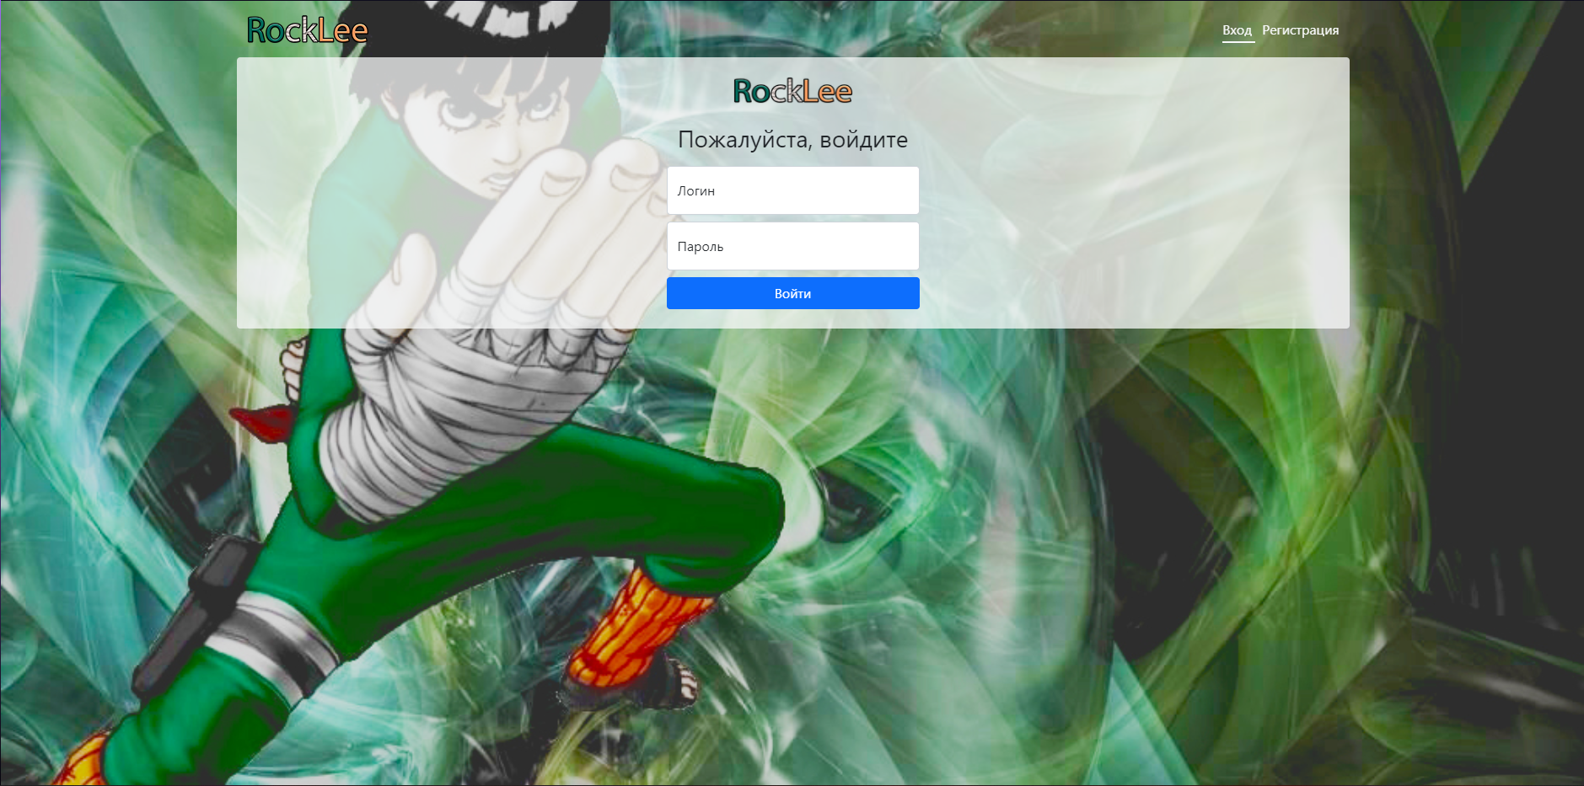

Рисунок 25 – Страница входа

В информационной системе существует 3 вида пользователей: неавторизированный, авторизированный пользователи и администратор.

При первой распаковке информационной системы существует только одна учетная запись со всеми правами доступа (логин: root, пароль: qweqwe123). После входа рекомендуется создать новую учетную запись с таким уровнем доступа, войти в нее и удалить стандартную учетную запись, так как её данные доступны любому прочитавшему это руководство пользователя.

* + 1. Главная страница

Главная страница позволяет увидеть последние добавленные тренировки и выбрать тренировки определенного вида. Внешний вид главной страницы неавторизированного и авторизированного пользователей на рисунке 26.

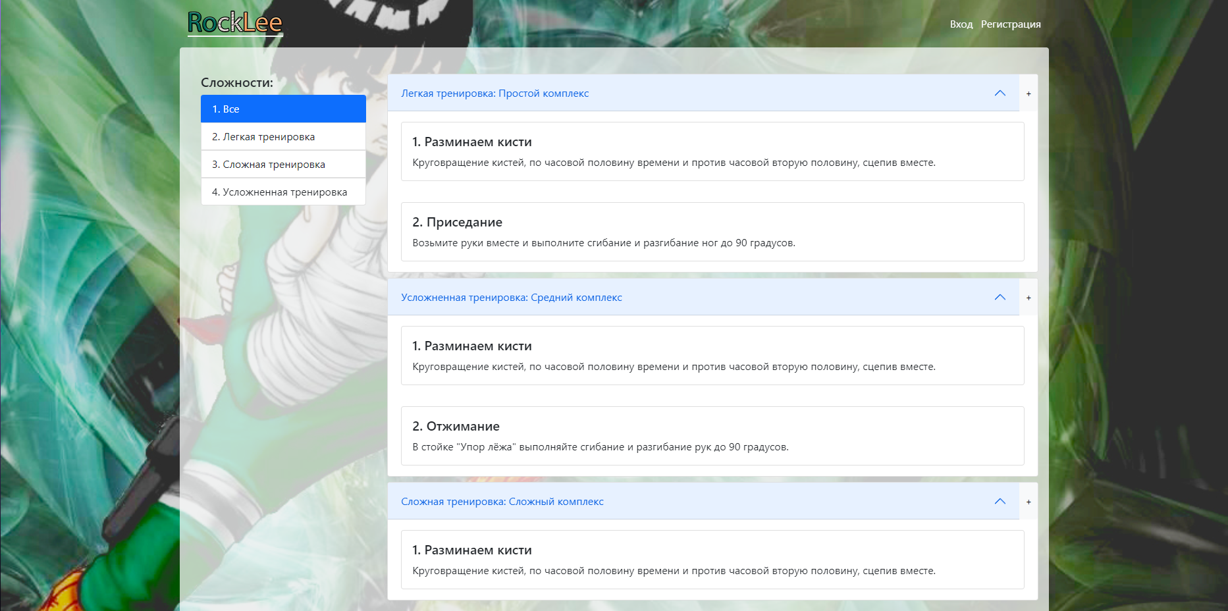

Рисунок 26 – Главная страница

* + 1. Манипулирование тренировками

Раздел «Тренировки» в панели администратора позволяет добавлять, изменять и удалять тренировки. В форме добавления тренировки нет ничего необычного. Всё интуитивно понятно. Заполняется форма: указать название тренировки, вид тренировки, выбрать тип упражнения, название упражнения, длительность упражнения и его описание. Также можно добавить больше упражнений при помощи специальной кнопки. Внешний вид раздела представлен на рисунке 27.

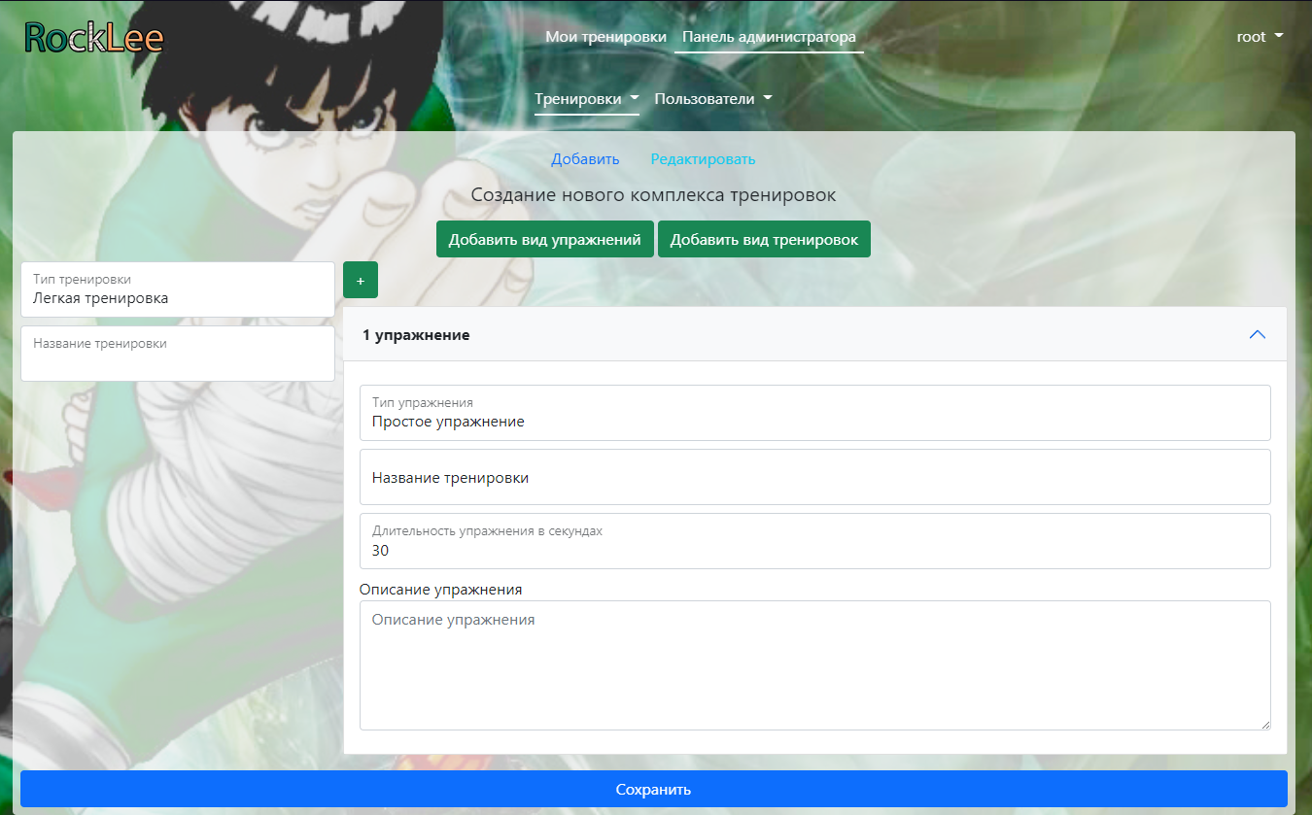

Рисунок 27 – Добавление тренировки администратором

Отличием от версии для просто авторизированных пользователей в том, что администратор может добавить вид упражнения и тренировок.

Отличие редактирования от добавления лишь в том, что форма по умолчанию заполнена и необходимо лишь изменить информацию и сохранить (Рисунок 28).

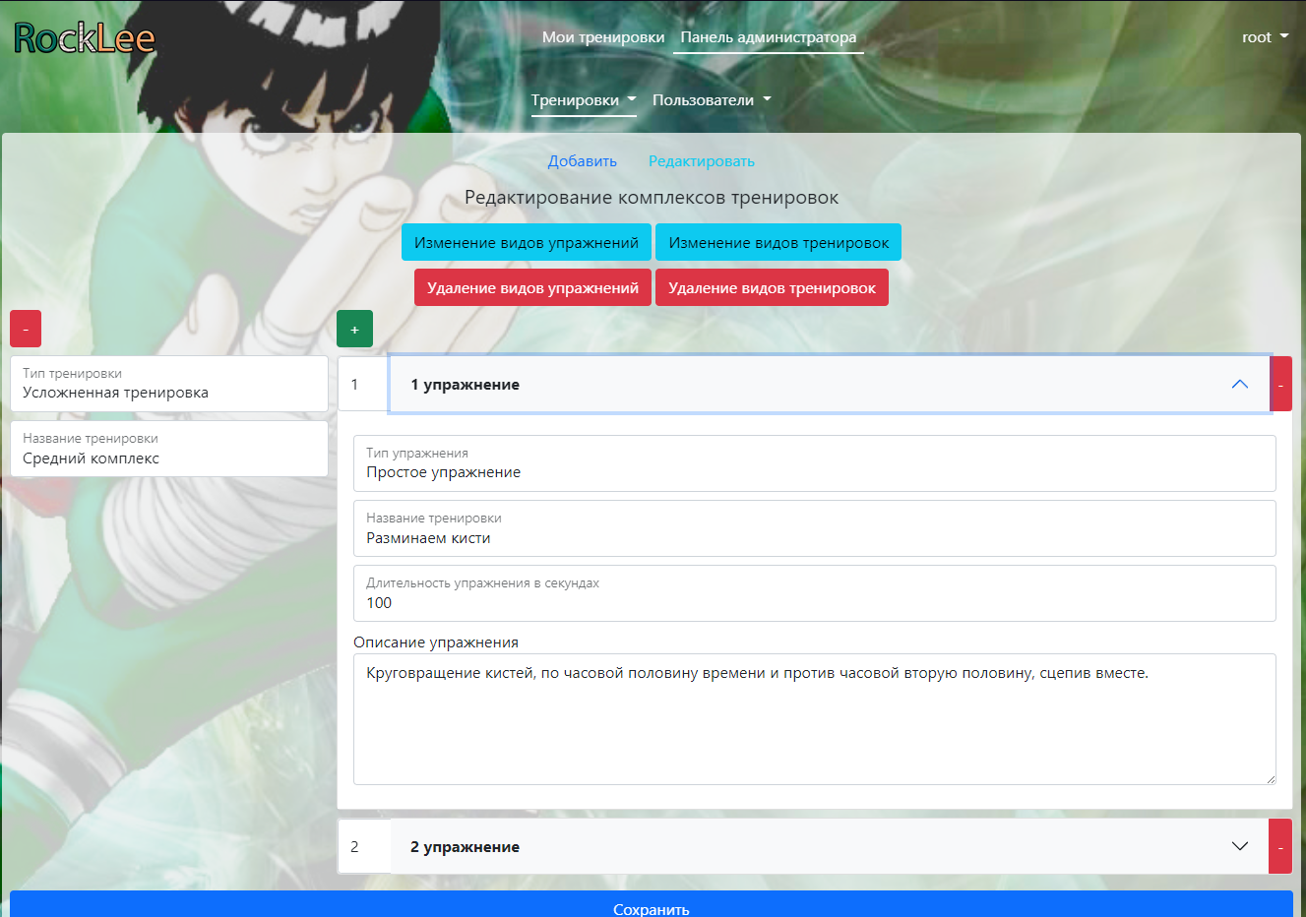

Рисунок 28 – Страница редактирования и удаления тренировки

В окно редактирования добавляется возможность удалить тренировку. При нажатии на кнопку «Удалить», информационная система потребует подтвердить удаление и, если удалить не получается сообщит по какой причине.

* + 1. Манипулирования статическими данными

К статическим данным относятся названия видов тренировок и видов упражнений, которые используются в информационной системе. Раздел «Тренировки» в панели администратора позволяют добавлять, изменять и удалять виды тренировок и упражнений.

Манипулирования видами происходит при помощи модальных окон в разделе «Тренировки». Добавление в подразделе «Добавление тренировок», а редактирование и удаление в подразделе «Редактирование тренировок». Внешний вид модального окна добавления продемонстрирован на рисунке 29.

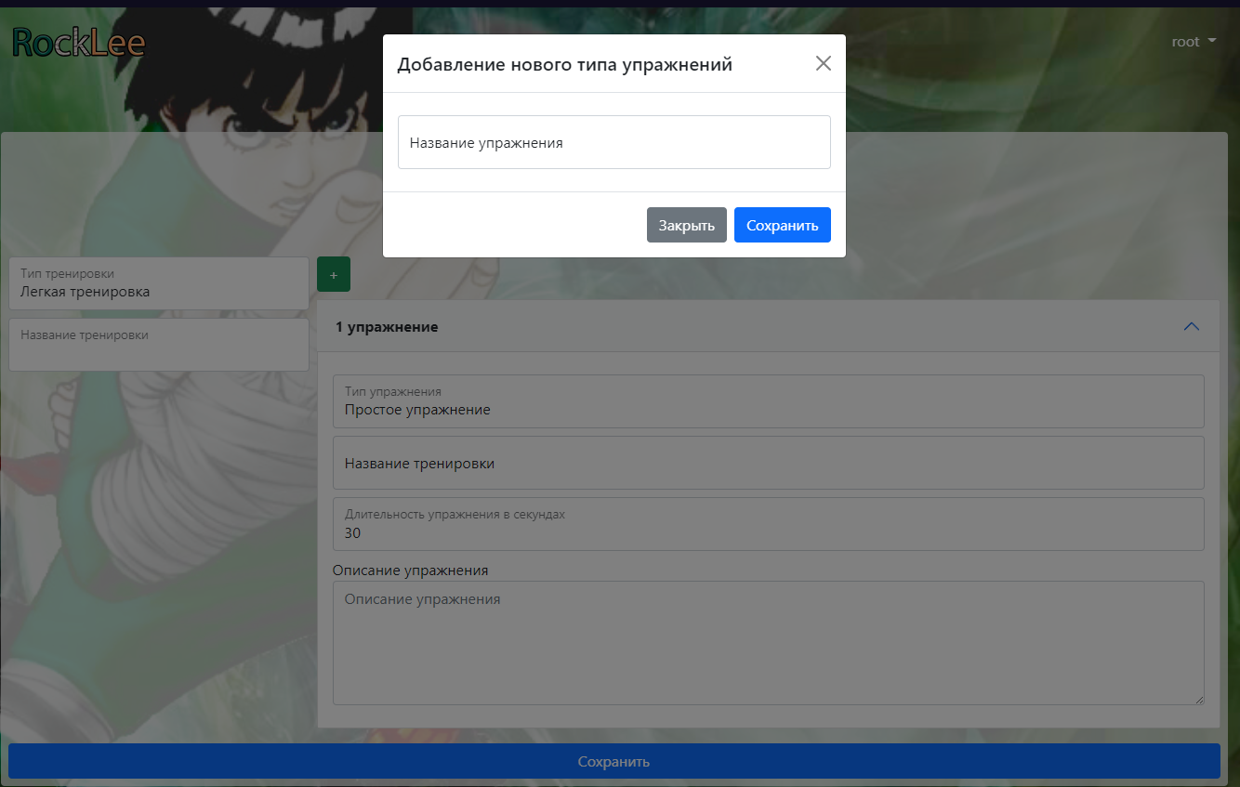

Рисунок 29 –Добавление видов упражнения

Модальные окна редактирования позволяют выбрать вид, который необходимо переименовать и новое название. Сохранение происходит при нажатии на кнопку «Сохранить». Внешний вид модального окна редактирования представлен на рисунке 30.

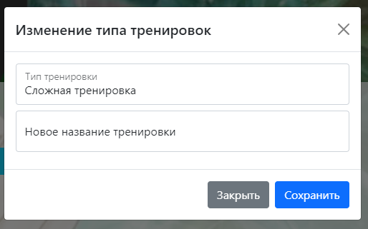

Рисунок 30 –Редактирование видов тренировок

Модальные окна удаления аналогичны редактированию. Выбирается вид, который необходимо удалить, и кнопка «Удалить». Внешний вид на рисунке 31.

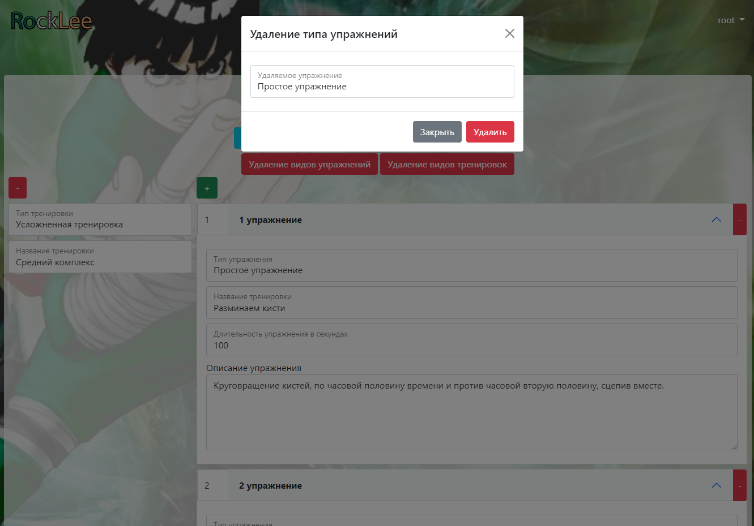

Рисунок 31 –Удаление упражнений

* + 1. Манипулирование пользователями

Раздел «Пользователи» в панели администратора позволяет регистрировать новых пользователей с различными ролями, редактировать личные данные и пароли пользователям, а также удалять учетные записи. Внешний вид страницы добавления на рисунке 32.

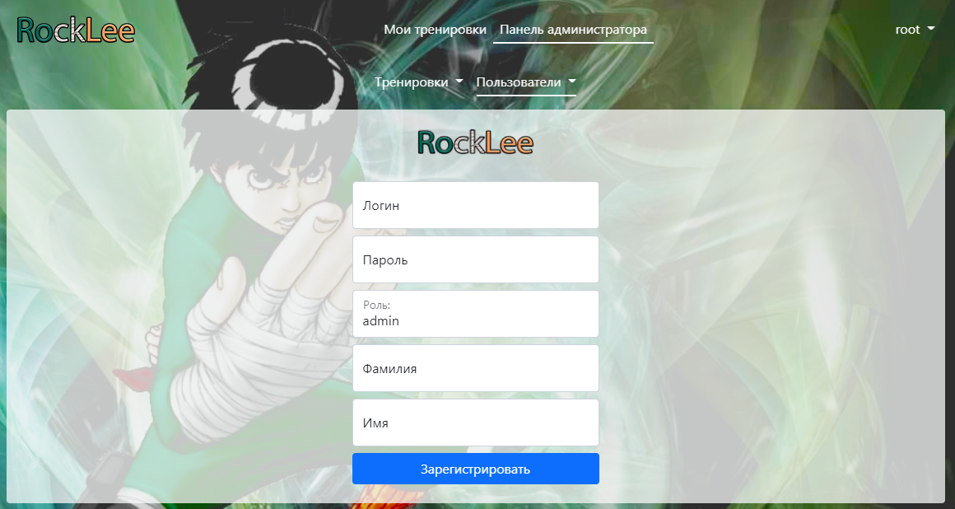

Рисунок 32 –Добавление пользователя

Страница редактирования позволяет изменять данные пользователей. Выводятся данные в виде 2 форма: одна для редактирования личных данных, другая для изменения пароля. Внешний вид на рисунке 33.

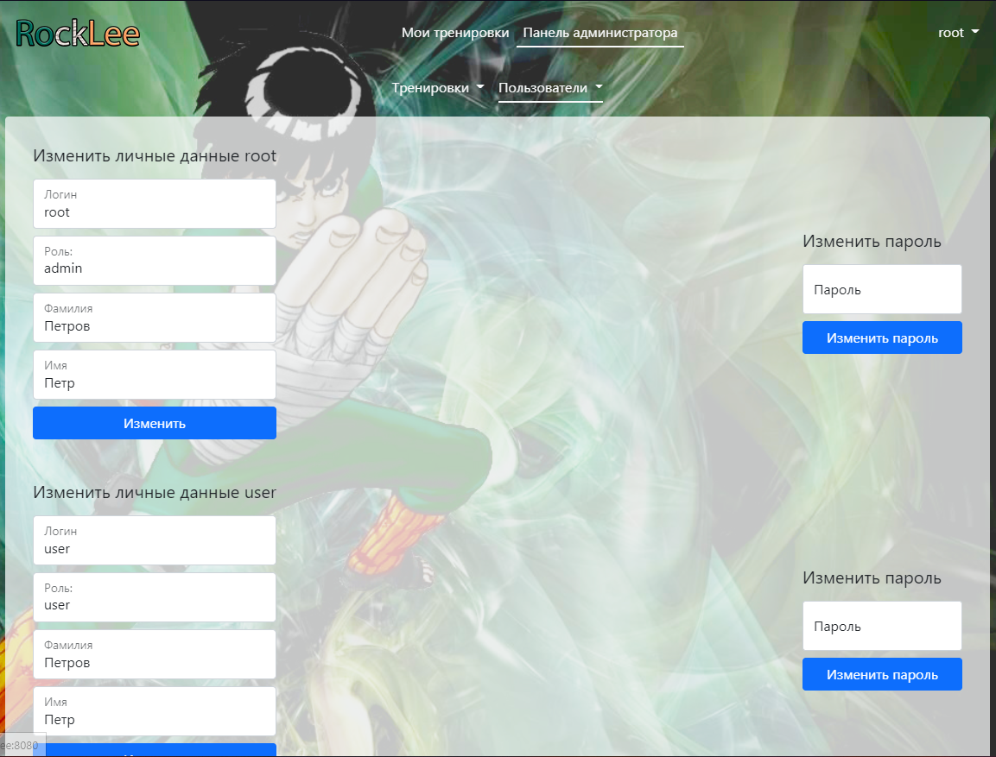

Рисунок 33 –Редактирование пользователей

Страница удаления пользователей выводит список пользователей, с раскрывающимися данными и кнопкой удалить (рисунок 34.)

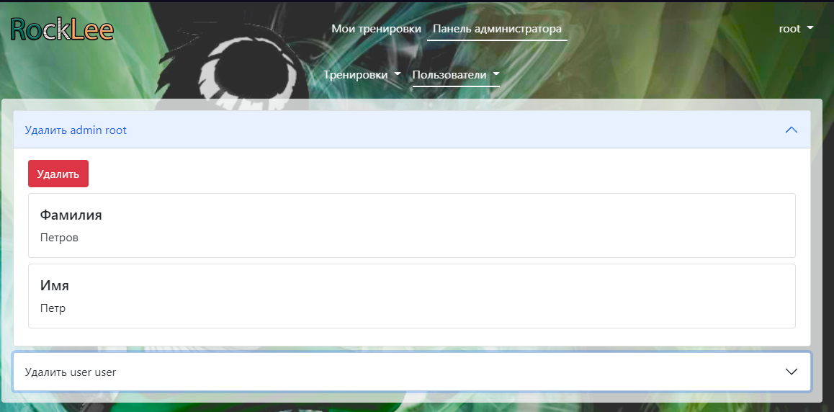

Рисунок 34 –Удаление пользователей

1. Стоимость разработки и внедрения программного продукта
   1. Организационно-экономическое обоснование проекта

Разрабатываемая информационная система будет использоваться для упрощения процесса выдачи клиентам комплексов тренировок, накопления клиентской базы, связанного с фитнесом.

Разработанный программный продукт распространен в крупных сервисах. Стоимость разработки информационной системы «Фитнес» составляет от 100 000 рублей, в зависимости от функционала.

* 1. Расчет затрат на разработку программного продукта

Расчет полных затрат на разработку проектного решения (КРПР) осуществляется по формуле 6.1:

(6.1)

КРПР=ЗОТР+ЗЭВМ+ЗСПП+ЗХОН+Е+А $К_{РПР}=З_{ОТР}+З_{ЭВМ}+З_{СПП}+З_{ХОН}+Е+А$ $К_{РПР}=З_{ОТР}+З_{ЭВМ}+З_{СПП}+З_{ХОН}+Е+А$,

гдеЗОТР – сумма оплаты труда разработчика/разработчиков ПП;

ЗЭВМ – затраты, связанные с эксплуатацией техники;

ЗСПП – затраты на специальные программные продукты, необходимые для разработки ПП;

ЗХОН – затраты на хозяйственно-операционные нужды (бумага, литература, носители информации и т.п.);

Е – затраты на электроэнергию, руб.;

А – амортизация ПК, руб.

$$К_{РПР}=3796,2+623,38+1250+1480=7149,58$$

Для подсчета фонда оплаты труда разработчика необходимо определить общее время разработки (таблица 12). Время, затрачиваемое на разработку проектного решения j-м разработчиком, определяется методом экспертных оценок или хронометража. Итоговое значение рассчитывается на основании приведенных исходных данных по формуле 6.2:

(6.2)

где tβ– время β-го этапа разработки проектного решения, дн.

$$T_{РПРj}= 3+3+4+5+30+5+5+5=60$$

Таблица 12 - Затраты времени на создание программного продукта

|  |  |  |  |  |
| --- | --- | --- | --- | --- |
| Этап создания | | Затраты времени  (в днях) | Затраты времени (в часах) | Машинное время работы над ПП  (в часах) |
| Разработка | Обследование объекта автоматизации | 3 | 24 | 16 |
| Анализ и уточнение требований | 3 | 24 | 8 |
| Разработка технического задания | 4 | 32 | 32 |
| Проектирование структуры | 5 | 40 | 40 |
|  | Программная реализация | 58 | 464 | 450 |
| Тестирование программного продукта | 5 | 40 | 40 |
| Отладка программного продукта | 5 | 40 | 40 |
| Разработка описания | 5 | 40 | 40 |
| ИТОГО | 88 | 704 | 666 |

Рабочий день принимается равным 8 часам.

Сумму оплаты труда разработчика за время работы над программным продуктом рассчитаем исходя из часовой тарифной ставки и фонда фактического времени, затраченного на разработку программного продукта (по формуле 6.3):

(6.3)

Зотр=Ст1*Фвр,

где Ст1 - часовой тарифной ставки (принимаем равной 21 руб./час);

Фвр – фонд фактического времени, затраченного на разработку программного продукта, час.

$$З_{отр}=21*704=14 784$$

Разработка программного продукта проводилась бесплатно, так как связывающий договор не требует оплаты труда.

Затраты, связанные с использованием вычислительной и оргтехники, рассчитываются по формуле 6.4:

,

(6.4)

где ТМРПР – машинное время работы над программным продуктом, час;

kГ– коэффициент готовности ЭВМ,  ;

n – количество единиц техники, равно 1;

СМ-Ч – себестоимость машино-часа, СМ-Ч=6руб.

$$З_{ЭВМ}= 666*0,95*6=3796,2$$

Затраты на электроэнергию рассчитываются по следующей формуле 6.5:

Е=W×t×T,

(6.5)

где W – мощность, потребляемая ПК, кВт/час;

t – время работы ПК, час;

T – тариф электроэнергии, руб.

Тариф 1,23 рубля за киловатт.

$$Е=0,8*666*1,23=655,35$$

Амортизация ПК рассчитывается по следующей формуле 6.6:

$A=\frac{S×q_{am}}{12} ,$

(6.6)

где $S$– первоначальная стоимость ПК, руб;

$q_{am}$– процент амортизации в год.

$$А= \frac{50000*0,3}{12}=1250$$

При разработке программного продукта использовались следующие свободно распространяемые специальные продукты PhpStorm, Draw.IO, Wireframe.

Затраты на хозяйственно-организационные нужды приводятся в таблице 13 и вычисляются по формуле 6.7:

,

(6.7)

где Цτ – цена τ-го товара, руб.;

Кτ – количество τ-го товара.

$$З_{ХОН} = 25+55+1400=1480$$

Таблица 13 - Затраты на хозяйственно-организационные нужды

|  |  |  |  |
| --- | --- | --- | --- |
| Наименование | Цена за единицу (руб.) | Кол-во (шт.) | Всего (руб.) |
| Диск CD-RW Digitex | 35 | 1 | 35 |
| Бумага | 1 | 120 | 120 |
| Чернила для принтера | 700 | 2 | 1400 |
| Итого | | | 1555 |

Результаты выполненных расчетов сводятся в общей таблице (таблица 14).

Таблица 14 – Затраты на разработку

|  |  |  |
| --- | --- | --- |
| Наименование затрат | Условное обозначение | Значение |
| Оплата труда разработчика программного продукта |  | 14784 |
| Затраты, связанные с эксплуатацией техники |  | 3796,2 |
| Затраты на электроэнергию | Е | 655,35 |
| Затраты на амортизацию ПК | А | 1250 |
| Затраты на хозяйственно-операционные нужды |  | 1555 |
| Итого затрат на разработку |  | 22040,55 |

* 1. Расчет затрат на внедрение программного продукта

Информационная система не внедряется в предприятие, поэтому затрат на внедрение нет. Также все используемые программные средства бесплатны и свободно распространяются.

* 1. Основные выводы

Исходя из расчетов стоимости разработки, можно прийти к выводу, что информационная система обойдется предприятию (без учета оплаты труда) в размере 7256,55 рублей. Такие затраты значительно меньше стоимости рассматриваемых аналогов.

# Заключение

В ходе дипломного проекта было разработано информационная система «Фитнес», в котором реализовано система регистрации и авторизации, хранение информации о тренировках и пользователях, добавление, удаление и редактирование данных, распределение прав учётных записей и закрепление пользователями тренировок.

Информационная система «Фитнес» должна упростить хранения комплекса тренировок, хранить данные пользователей и обновлять базу данных, накапливать клиентскую базу. Это ускорит процесс оказания услуг, что положительно скажется на оценки клиентов их настроении и удобстве.

Все поставленные задачи, а именно: система регистрации и авторизации, хранение информации о тренировках и пользователях, добавление, удаление и редактирование данных, распределение прав учётных записей и закрепление пользователями тренировок.

Все цели, поставленные для разработки, были достигнуты.

В информационной системе были реализованы следующие функции:

* регистрация пользователей;
* авторизация пользователей;
* данные об объявлениях;
* манипулирования данными тренировок и упражнений;
* панель администратора;
* личный кабинет пользователя.

# Список использованных источников

1. BizzApps [Электронный ресурс] – Режим доступа: https://bizzapps.ru/p/draw-io/ – Документация (Дата обращения: 28.01.2022).
2. Calltouch [Электронный ресурс] – Режим доступа: https://www.calltouch.ru/glossary/reklamnoe-obyavlenie/ – Рекламное объявление. (Дата обращения: 11.03.22).
3. CyberForum [Электронный ресурс] – Режим доступа: https://www.cyberforum.ru/php/thread1397412.html – Удалить переменную из сессии после ее вывода (Дата обращения: 13.03.22).
4. Envatotuts+ [Электронный ресурс] – Режим доступа: https://code.tutsplus.com/ru/tutorials/using-illuminate-database-with-eloquent-in-your-php-app-without-laravel--cms-27247 – Используем Illuminate Database вместе с Eloquent в приложении (Дата обращения: 21.03.2022).
5. Habr [Электронный ресурс] – Режим доступа: https://habr.com/ru/post/150267/ – Реализация MVC паттерна на примере создания сайта-визитки на PHP (Дата обращения: 27.04.2022).
6. Hostinger Руководства [Электронный ресурс] – Режим доступа: https://www.hostinger.ru/rukovodstva/web-server-apache/ – Что такое Apache? (Дата обращения: 11.03.2022).
7. Life-prog [Электронный ресурс] – Режим доступа: https://life-prog.ru – Документация (Дата обращения: 01.05.2022).
8. Lucidchart [Электронный ресурс] – Режим доступа: https://www.lucidchart.com/pages/ru/visio-что-это – Что такое Visio? (Дата обращения: 26.03.2022).
9. Mr. Кодер работает [Электронный ресурс] – Режим доступа: http://code.mu/ru/php/book/oop/ – Учебник по ООП и MVC на PHP (Дата обращения: 17.02.22).
10. PHP.NET [Электронный ресурс] – Режим доступа: https://www.php.net/ – Документация по PHP (Дата обращения: 02.03.2022).
11. PHPMyAdmin [Электронный ресурс] – Режим доступа: https://php-myadmin.ru/doc/ability.html – Руководство. Возможности PhpMyAdmin (Дата обращения: 02.04.22).
12. SQL. Полное руководство. Грофф Дж. Р., Вайнберг П.Н., Оппелъ Э. Дж. 2015 – 959 с.
13. WebForMyself [Электронный ресурс] – Режим доступа: https://webformyself.com/peredacha-znachenij-peremennyx-iz-javascript-v-php-i-naoborot/ – Документация (Дата обращения: 27.05.2022).
14. Web-технологии [Электронный ресурс] – Режим доступа: https://htmlweb.ru/java/example/image_preview3.php – Предпросмотр картинки перед загрузкой на сервер на javascript (Дата обращения: 18.04.2022).
15. Wikipedia [Электронный ресурс] – Режим доступа: https://ru.wikipedia.org/wiki/Информационная_система – Информационная система (Дата обращения: 16.04.22).

# Приложение А - Листинг маршрутов

<?php

return [

'' => [

'controller' => 'MainController',

'action' => 'index'

],

'lk'=>[

'controller' => 'MainController',

'action' => 'lk'

],

'login' => [

'controller' => 'AuthController',

'action' => 'login'

],

'registration' => [

'controller' => 'AuthController',

'action' => 'registration'

],

'trainings'=>[

'controller' => 'TrainingController',

'action' => 'index'

],

'trainings/create'=>[

'controller' => 'TrainingController',

'action' => 'create'

],

'trainings/edit'=>[

'controller' => 'TrainingController',

'action' => 'edit'

],

'my_trainings'=>[

'controller' => 'TrainingController',

'action' => 'my'

],

'admin'=>[

'controller' => 'AdminController',

'action' => 'index'

],

'admin/users/create'=>[

'controller'=>'AdminController',

'action'=>'createUser'

],

// Страница редактирования пользователей администратором

'admin/users/edit'=>[

'controller'=>'AdminController',

'action'=>'editUser'

],

// Страница удаление пользователей администратором

'admin/users/delete'=>[

'controller'=>'AdminController',

'action'=>'deleteUser'

],

'admin/trainings/create'=>[

'controller'=>'AdminController',

'action'=>'createTraining'

],

'admin/trainings/edit'=>[

'controller'=>'AdminController',

'action'=>'editTraining'

],

];

# Приложение Б - Листинг javascript

function parents(elem, cl) {

if (elem.parentElement.classList.contains(cl)) {

return elem.parentElement

} else {

return parents(elem.parentElement, cl)

}

}

function addExercise(e) {

const template = document.getElementById('template')

.querySelector('.accordion').cloneNode(true)

const ws = e.target.parentElement.parentElement.querySelector('.workspace')

const lastChild = ws.lastElementChild

let lastLevel = 0

if (lastChild) lastLevel = lastChild.querySelector('input[name="level"]').value

const newLevel = Number(lastLevel) + 1

const heading = template.querySelector('#heading')

const button = template.querySelector('.accordion-button')

const collapse = template.querySelector('#collapse')

const destroy = template.querySelector('.btn-danger')

const lvl = template.querySelector('input[name="level"]')

template.querySelector('input[name="level"]').value = newLevel

template.id = 'accordion' + newLevel

heading.id = 'heading' + newLevel

collapse.id = 'collapse' + newLevel

button.dataset.bsTarget = '#' + collapse.id

collapse.dataset.bsParent = '#' + template.id

button.innerText = newLevel + ' упражнение'

destroy.addEventListener('click', destroyExercise)

lvl.addEventListener('change', updateExercise)

ws.append(template)

}

function submitForm(e) {

e.preventDefault()

const i = e.target

const trainingType = i.querySelector('select[name="trainingType"]').value

const user = i.querySelector('input[name="user"]')

const id = i.querySelector('input[name="id"]')

const nameTraining = i.querySelector('input[name="nameTraining"]').value

const exerciseTypes = i.querySelectorAll('select[name="exerciseTypes"]')

const nameExercises = i.querySelectorAll('input[name="nameExercise"]')

const times = i.querySelectorAll('input[name="time"]')

const descriptions = i.querySelectorAll('textarea[name="description"]')

const levels = i.querySelectorAll('input[name="level"]')

let url = '/api/trainings/insert'

const training = {

trainingType,

nameTraining

}

if(user) training.user= user.value

if(id) {

training.id= id.value

url = "/api/trainings/update"

}

const exercises = []

exerciseTypes.forEach(function (elem, key) {

exercises.push(JSON.stringify({

exerciseType: elem.value,

nameExercise: nameExercises[key].value,

time: times[key].value,

description: descriptions[key].value,

level: levels[key].value

}))

})

training.exercises = exercises

const formData = new FormData;

formData.set('training', JSON.stringify(training));

fetch(url, {

method: 'post',

credentials: 'same-origin',

body: formData

}).then(() => location.reload())

}

function submitDeleteForm(e){

if(confirm('Вы действительно хотите удалить тренировку?')){

const formData = new FormData()

formData.append('id',e.target.dataset.id)

fetch('/api/trainings/delete',{

method: "POST",

credentials: "same-origin",

body: formData

}).then(()=>location.reload())

}

}

function init() {

const newExercise = document.querySelector('#newExercise')

const createForm = document.getElementById('createTraining')

const updateForm = document.querySelectorAll('.updateTraining')

const deleteForm = document.querySelectorAll('.deleteTraining')

const levels = document.querySelectorAll('input[name="level"]')

const destroy = document.querySelector('.workspace').querySelectorAll('.btn-danger')

if (newExercise) newExercise.addEventListener('click', addExercise)

if (createForm) createForm.addEventListener('submit', submitForm)

if (updateForm) updateForm.forEach(function (el) {

el.addEventListener('submit', submitForm)

})

if (deleteForm) deleteForm.forEach(function (el) {

el.addEventListener('click', submitDeleteForm)

})

levels.forEach(function (el) {

el.addEventListener('change', (e)=>updateExercise(e.target))

})

if (destroy) destroy.forEach(function (el) {

el.addEventListener('click', destroyExercise)

})

}

init()